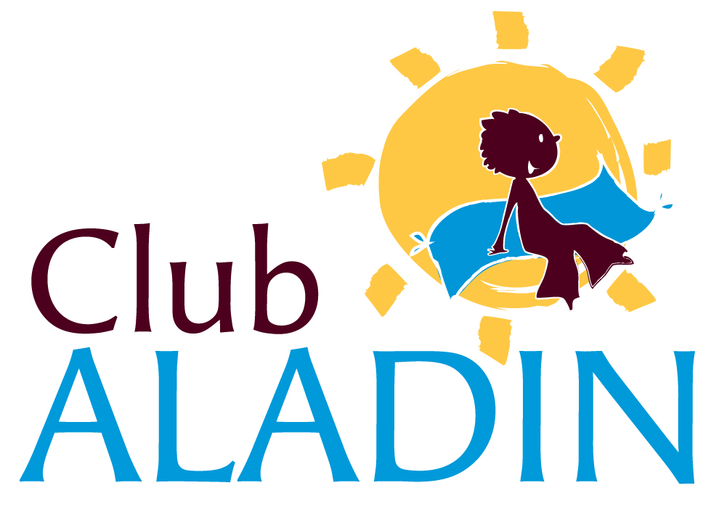
Association ALTIA CLUB ALADIN
Le Bourg – 12540 Fondamente
05.65.99.37.75
www.club-aladin.fr

PROFIL DE POSTE

RESPONSABLE D'ANIMATION

HOSTEL CAP DECOUVERTE

- CHAMPS DES RESPONSABILITES :

- Positionnement dans l’organisation :
Rattachement hiérarchique : Directeur de l'Association, Directeur d'Exploitation, Responsables Pédagogiques Classes et Séjours, Directeur d’établissement.

- Positionnement sur le centre :
Relations hiérarchiques : animateurs-trices Classes

- MISSIONS ET FONCTIONS :

Les Classes de Découvertes :

Responsabilités :
- Représente l'Association sur le centre,
- S’assure du respect par l’équipe d’Animation des engagements et procédures (Projet Educatif, instructions, engagements et incontournables),
- Veille au respect par tous de la loi et de la règlementation, du règlement intérieur, et de la quiétude du centre.
Gestion d’équipe :
- Coordination et gestion de l’équipe d’Animation,
- Coordination d’intervenants spécialisés,
- Relation avec les prestataires d’activités et les visites,
- Formation et suivi pédagogique de l’équipe d’Animation,
Organisation avant, pendant et après les séjours :
- Appel des enseignants afin de recueillir les derniers détails liés à l’accueil des classes,
- Gestion et suivi des plannings pendant les classes (équipes, activités, transports, …),
- Coordination d’intervenants spécialisés,
- Relation avec les prestataires d’activités et les visites,
- Accueil des enseignants, présence formelle et informelle (repas, soirées) et bilans réguliers,
- Accueil avec le directeur de l’établissement des autres groupes (week-end, stages, etc.),
- Bilans et actions correctives.

Coordination avec le directeur d’établissement :
- Transmission des allergies alimentaires, régimes particuliers, informations sanitaires concernant les groupes accueillis,
- Coordination des pique-niques, repas spéciaux, arrivées/départs des groupes, répartitions, fonctionnement du centre, respect des horaires.
- Co-responsable de la quiétude du centre, du comportement des groupes accueillis et de l’équipe.
Gestion matérielle et financière :
- Gestion du matériel d‘Animation Classe du centre (fongible, malles ateliers, ateliers permanents, etc …),
- Achats liés à l’animation,
- Tenue d’une comptabilité simple (caisse, opérations différées).

Pédagogie :
- Travail sur les ateliers, les activités et les outils (Classes) en relation avec le Responsable Pédagogique du secteur Classes de Découverte,
- Participation à la formation des équipes d'Animation sur ces contenus et méthodes (stages et avant-séjour),
- Suivi pédagogique des animateurs-trices Classes (présence ateliers et activités, évaluation, formation).

Sécurité :
- Veille à la bonne transmission et la prise en compte des informations sanitaires par l’équipe pédagogique,
- Responsable du respect de la loi par chacun, et des aspects réglementaires liés aux activités placées sous sa responsabilité et au centre.

Divers :
- Animateur Classes JOKER sur son centre,

1.Lieu de l’emploi :

Hostel Cap Découverte
81450 Le Garric

2. Durée de l’emploi :

CDD du 20 Avril au 29 Mai 2020

3. Conditions de l’emploi :

Contrat à Durée Déterminée de « Responsable d’Animation ».
Rémunération : 1 898 € brut mensuel sur la base de 169 heures (indice C de la convention collective du tourisme social et familial).
Avantages en nature : Logement et repas

4. Expérience et qualification souhaitée :

BAFA et BAFD ou équivalence,
BEATEP ou BPJEPS,
Expérience confirmée dans le secteur des Classes de Découvertes

